实验报告

课程名称： Java应用技术 指导老师： 翁恺 学生姓名： 胡亮泽

实验名称： Grading System 实验类型： 编程实现 学生学号： 3120102116

# 一、实验目的和要求

## 目的

Write a program that maintains a "database" of names and scores of students.

A student has a name consists of several words and records of scores of varies courses. Each record has a name of the course and the marks the student gets.

User can input or import information and scores for students and retrieve them later. To input a score, the user may key in the name of the student, the name of the course and the marks. Your program then try to find the student in the database and add or replace the score for the course. If the student can not be found in the database, a new student should be created and be put into the database. If the course can not be found in the records of the student, a new record for the course should be created, otherwise, the score should be replaced by the newly inputed one.

The user can provide name of a .CSV file which contains records of students information to import the data into the database. The columns in the .CSV files are:

name, course name, score

User can input the name of a student to retrieve the scores of all the courses he/she gets, along with the total and average marks. User can input name of a course to retrieve a list of every student who has marks for this course, along with the number of the students and the average marks.

## 要求

The program is able to store the database into a file and read them back at the beginning of the execution.

The whole system is a Unix style shell system, which means you are going to develop one program for one function of your system, not a concrete one big program, no menus, no GUIs.

# 二、实验内容和原理

用BufferedReader和BufferedWriter对.CSV文件按行读取数据，并将数据用字符串中的Split方法按逗号“，”分割。从而分别得到学生姓名，课程名字，以及对应的分数，再做相应操作。

# 三、主要仪器设备

Thinkpad T420 —— Intel Core I5, 8G RAM, Ubuntu 13.04 with Gnome desktop

JDK: oracle-java8-jdk

# 四、操作方法和实验步骤

键入代码，利用Javac命令通过JDK编译得到.class文件，再用java命令运行即可。

# 五、实验数据记录和处理

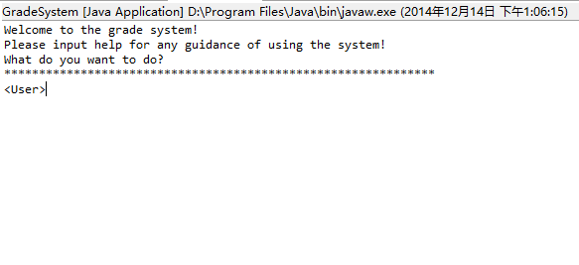

运行后进入系统，出现如图的提示信息。我们输入help命令进行操作指导。

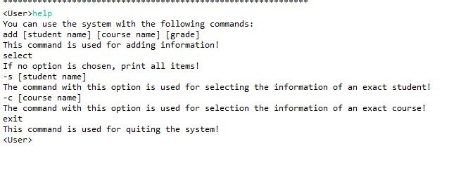

可以发现我们可以用add命令和相应参数插入数据，select命令和相应的选项的功能也已经列出。

我们先用不带参数的select命令列出数据库中所有的信息。

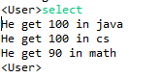可以发现有三条信息，姓名为He的学生在课程分别为java, cs, math中的得分。

现在修改java的分数为90：

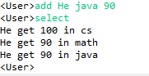可以发现He 在java中的得分已经被修改为90.

接下来我们插入两个本来不存在的学生的和存在学生的某门未知学科的分数：

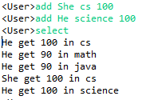可以发现关于She 在cs中的得分和He在science中的得分都已经被成功插入了

最后是带参数的select命令，我们用他来选择某门课的得分信息和某个学生的得分信息。

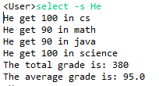输出He的所有课程得分，以及总分和平均分

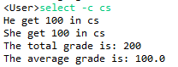输出所有学生在cs中的得分以及总分和平均分

输出He 在 math中的得分

输入exit命令退出程序

注意，代表数据库的.CSV文件应该命名为grade.CSV

# 六、实验结果和分析

实验可以按照预期正确运行，也可以正确发出操作提示和错误提示等。

对数据库的修改和读取都很正确。

# 七、讨论和心得

在本次实验中，我熟悉了如何利用BufferedReader和BufferedWriter对文件进行数据的读取和写入，并且掌握了如何巧妙利用字符串分割的方法去对字符串的信息进行提取。此外，在对文件的修改操作中，需要用到另外一个临时文件进行写操作，在全部修改完成后，将整个临时文件的所有数据全部都拷贝到原始文件中，以此来完成文件的修改。

另外，本次实验还成功完成了Unix风格shell命令解释器的编写。这对以后的工程项目起到了巨大作用。